新 书 推 荐
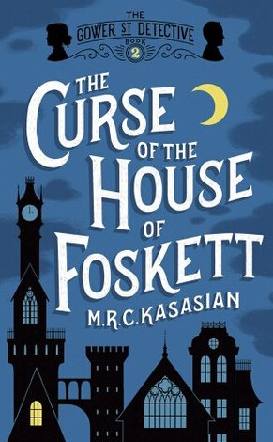
中文书名：《福斯克特家的诅咒：高尔街侦探Ⅱ》
英文书名：THE CURSE OF THE HOUSE OF FOSKETT: The Gower Street Detectives: Book 2
作 者：MRC Kasasian
出 版 社：Head of Zeus
代理公司：ANA/Nicole
页 数：320页
出版时间：2014年6月
代理地区：中国大陆、台湾
审读资料：电子稿
类 型：惊悚悬疑

夏洛克·福尔摩斯（Sherlock Holmes）风犯罪小说，有着继福尔摩斯与华生（Watson）这对黄金搭档之后最好的侦探二人组。

内容简介：

凯瑟森这部设定在1882年的惊艳处女作向读者介绍了一对令人难忘的新侦探二人组。21岁的玛奇·米德尔顿（March Middleton），在父亲死后，决定接受她未曾谋面的教父西德尼·格赖斯（Sidney Grice）的提议，到伦敦与他一起生活。当她发觉格赖斯是一个个人侦探（格赖斯强调的“私人”这个词最好还是给卧室留着。）之后，坚持要加入。她的第一次工作机会是接到了格蕾丝·迪林格（Grace Dillinger）夫人的委托，她想让格赖斯找出证据证明她的女婿威廉姆·阿什比（William Ashby）并不是杀她女儿的凶手。尽管玛奇一再反对，格赖斯还是越来越坚信阿什比是有罪的。不少有趣的图书推荐中介绍这本书的时候说到阿瑟·柯南道尔（Arthur Conan Doyle）要是看了一定会以格赖斯为标准塑造夏洛克·福尔摩斯。但与福尔摩斯和华生不同，争强好胜又豪爽的米德尔顿与性情暴躁又唯利是图的格赖斯不论在头脑还是决断力上都是实力相当的。

作者简介：

马丁·凯瑟森（Martin Kasasian）在兰开夏郡长大。他从事过许多不同种类的工作，有工人，酒侍，兽医助理，游乐场工作人员以及牙医。他与妻子一起生活，夏天在萨福克，冬天在马尔他的一个村庄。

媒体评价：

“今年最佳的新小说之一，这是一部很有希望脍炙人口的一部系列作品的第一本。格赖斯与米德尔顿一定会成为鼓舞大家的正能量。快来抓住他们吧。”
----《每日邮报》（Daily Mail）

谢谢您的阅读！
请将反馈信息发至：齐梦涵（Nicole Qi）
安德鲁·纳伯格联合国际有限公司北京代表处
北京市海淀区中关村大街甲59号中国人民大学文化大厦1705室
邮编：100872
电话：15810294174
传真：010-82504200
Email：Nicole@nurnberg.com.cn
网址：http://www.nurnberg.com.cn
微博：http://weibo.com/nurnberg
豆瓣小站：http://site.douban.com/110577/

